Git

1. Первоначальное задание имени и почты пользователя

Команды git config --global user.name и git config --global user.email

Результат можно проверить командой git config --list



Создал репозиторий на github

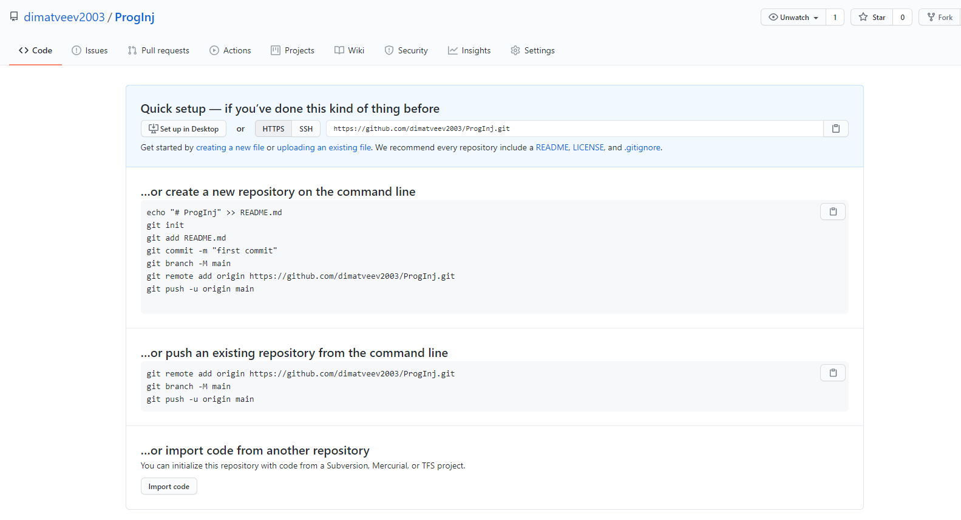

1. Добавляем файлы локльно
2. Инициализируем гит репозиторий локально
3. Используем git add .
4. Используем git commit -s -m “Initial commit”
5. Далее git remote add origin <https://github.com/dimatveev2003/ProgInj.git>
6. git push -u origin master

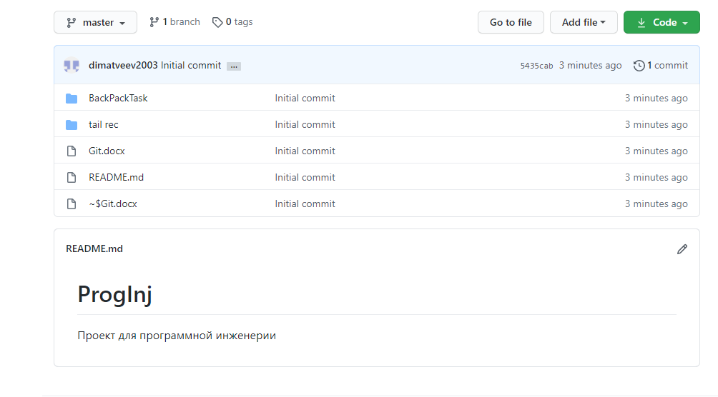

Сделал коммит в ветке new-branch

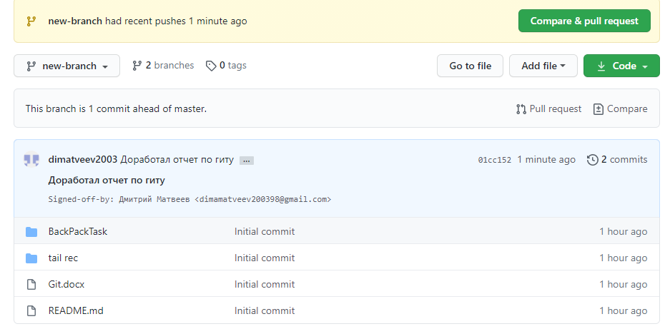

Создание пул реквеста на слияние в мастер ветку

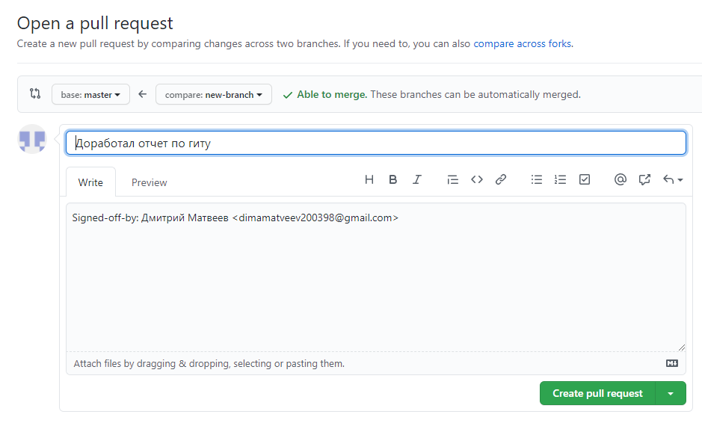

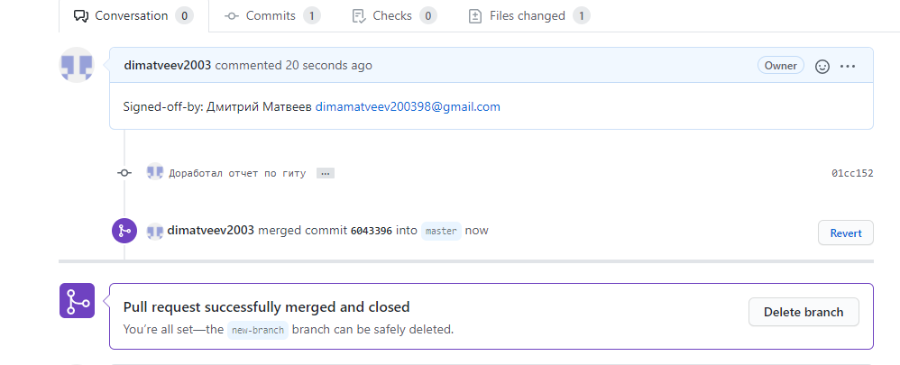

Ветка смержена, изменения применены к основной ветке!

К сожалению, гитхаб не дал возможности сделать форк

